TP 2 Commande par retour d’état
- Objectifs du TP :
- Présentation de méthode de placement de pôles
- Conception de Régulateur par retour d’état avec un intégrateur ;
- Programmation et simulation de système contrôlé par ce régulateur sous Matlab/Simulink;

- Méthode de placement de pôles
Un système Linéaire continu ayant une fonction de transfert dont l’équation
Caractéristique est de la forme :
Pour modifier la réponse, il faut changer la position des pôles par changement des coefficients a_{i} . En introduisant les paramètres Ki dans l’équation caractéristique,
Elle devient de la forme :
Cette équation détermine les nouveaux pôles du système en boucle fermée dont les positions peuvent être ajustées en choisissant convenablement les K.
Sachant que l’équation désirée est donnée par :
En identifiant les deux équations caractéristiques précédentes :
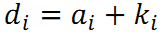

- Conception de Régulateur par retour d’état
La commande par retour d'état est un moyen de modifier le comportement en boucle fermée d'un système dynamique donné par une représentation d'état. Cette approche suppose l'état connu. Quand ce n'est pas le cas, on peut utiliser un observateur d'état de manière à reconstruire l'état à partir des mesures disponibles.
Selon le principe de commande par retour d’état illustré en Fig 1, les équations d’état du système en boucle fermée s’écrivent :
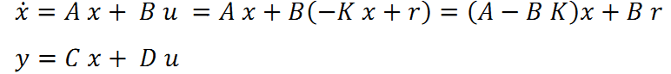
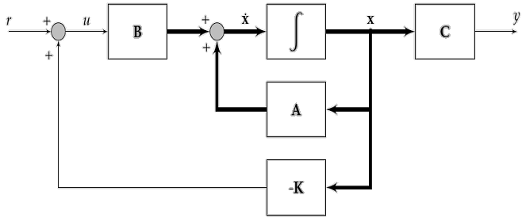
Fig. 1 Représentation d’un système avec un commande de retour d’état.
- Conception du régulateur par retour d’état et intégrateur
Afin d’éliminer l’erreur d’un système, on introduit au régulateur par retour d’état un contrôle intégra ceci rend le système s’écrit par :

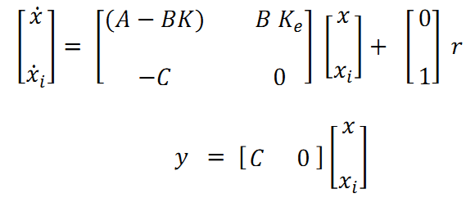
Exemple :
On veut contrôler le système suivant par la commande de retour d’état.
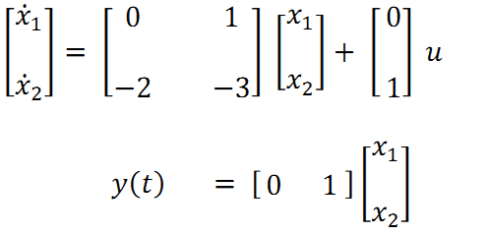
Ecrire un programme permet de:
- Définir le système d’état g (utilise g=ss(A,B,C,D)), puis Trouver la fonction de transfert du système en BO g1.
- Vérifier la Commandabilité du système
Soit l’équation caractéristique désirée (ECD) h=s²+16*s+183.1
- Calculer le vecteur de pôles (p) d’EQD (par p=pole(h)).
- Calculer les gains Ki à fin de placer les pôles du système aux pole d’ECD ( utiliser la fonction K=place(A,B,p))
- Calculer la matrice A1 du système en boucle fermée, puis la fonction de transfert g2 et les pôles du system en BF. Discuter les résultats.
- Ploter les réponses indicielles de système en BO et en BF et déduire l’erreur statique, discuter les résultats.
- Ajouter un intégrateur au système en BF réalisé, pour éliminer l’erreur statique, ploter la réponse indicielle du système.
- Faire la simulation sous Matlab/Simulink de système en BO, en BF avec la commande par retour d’état sans et avec intégrateur.
- Imposer une entrée variable pour tester le poursuite du système.
- Donner vos conclusions.

- Travail demandé
Faire un programme qui permet la conception de régulateur d’état avec un intégrateur de la machine a courant continu à vide avec l’équation caractéristique désirée (ECD) h=s2+16*s+183.1. Ploter les réponses indicielles de système en boucle ouverte, en boucle fermée avec un commande de retour d’état sans et avec intégrateur.

Date : …………………………..Compte rendu du TP N°2
Nom et Prénom : ……………………………………………………… Groupe :…………………
Nom et Prénom : ………………………………………………………………………………………
Nom et Prénom : ………………………………………………………………………………………

- Représentions d’état du MCC à vide (cr=0) :
A= ,B= , C= ,D=

- Fonction de transfert du système en Boucle ouverte G(s)= …………………………………..
- L’équation caractéristique désirée (ECD) h=s2+16*s+183.1. les pôles désirés p=[ ]
Vecteur de gain K=[ ] par la méthode de placement de pôles.
- Fonction de transfert et Matrice d’état du système en Boucle Fermée après la commande par retour d’état. A1= G2(s)=

- Réponse indicielle du système en boucle ouvert et en boucle fermée
Réponse indiciel du système en BF avec intégrateur
Réponse indiciel du système en BO et BF

- L’équation caractéristique désirée (ECD) h=(s*100)(s2+16*s+183.1). les pôles désirés p =[ ]
Vecteur de gain K=[ ] ,Ke= par la méthode de placement de pôles.
- Discussion de Résultats……………………………
……………………….
- Fonction de transfert et Matrice d’état du système en Boucle Fermée après la commande par retour d’état avec intégrateur. A2= G3(s)=
- Simulation sous Matlab/Simulink et test de poursuite

- Discussions
………………………………………………………………………………………………………………………………………………………………………………………………………………………………………………………………………………………………………………………………………

- Conclusions
Principe de commande utilisée ?
Influence de la commande utilisée sans intégrateur ?
Influence de la commande utilisée avec l’intégrateur ?

